Artículo 1.- Información General
El horario de comienzo de la prueba será las 10.30 horas. La salida se producirá desde la entrada al Parque
Deportivo Los Olmos. El orden de salida y las diferentes categorías serán las siguientes:

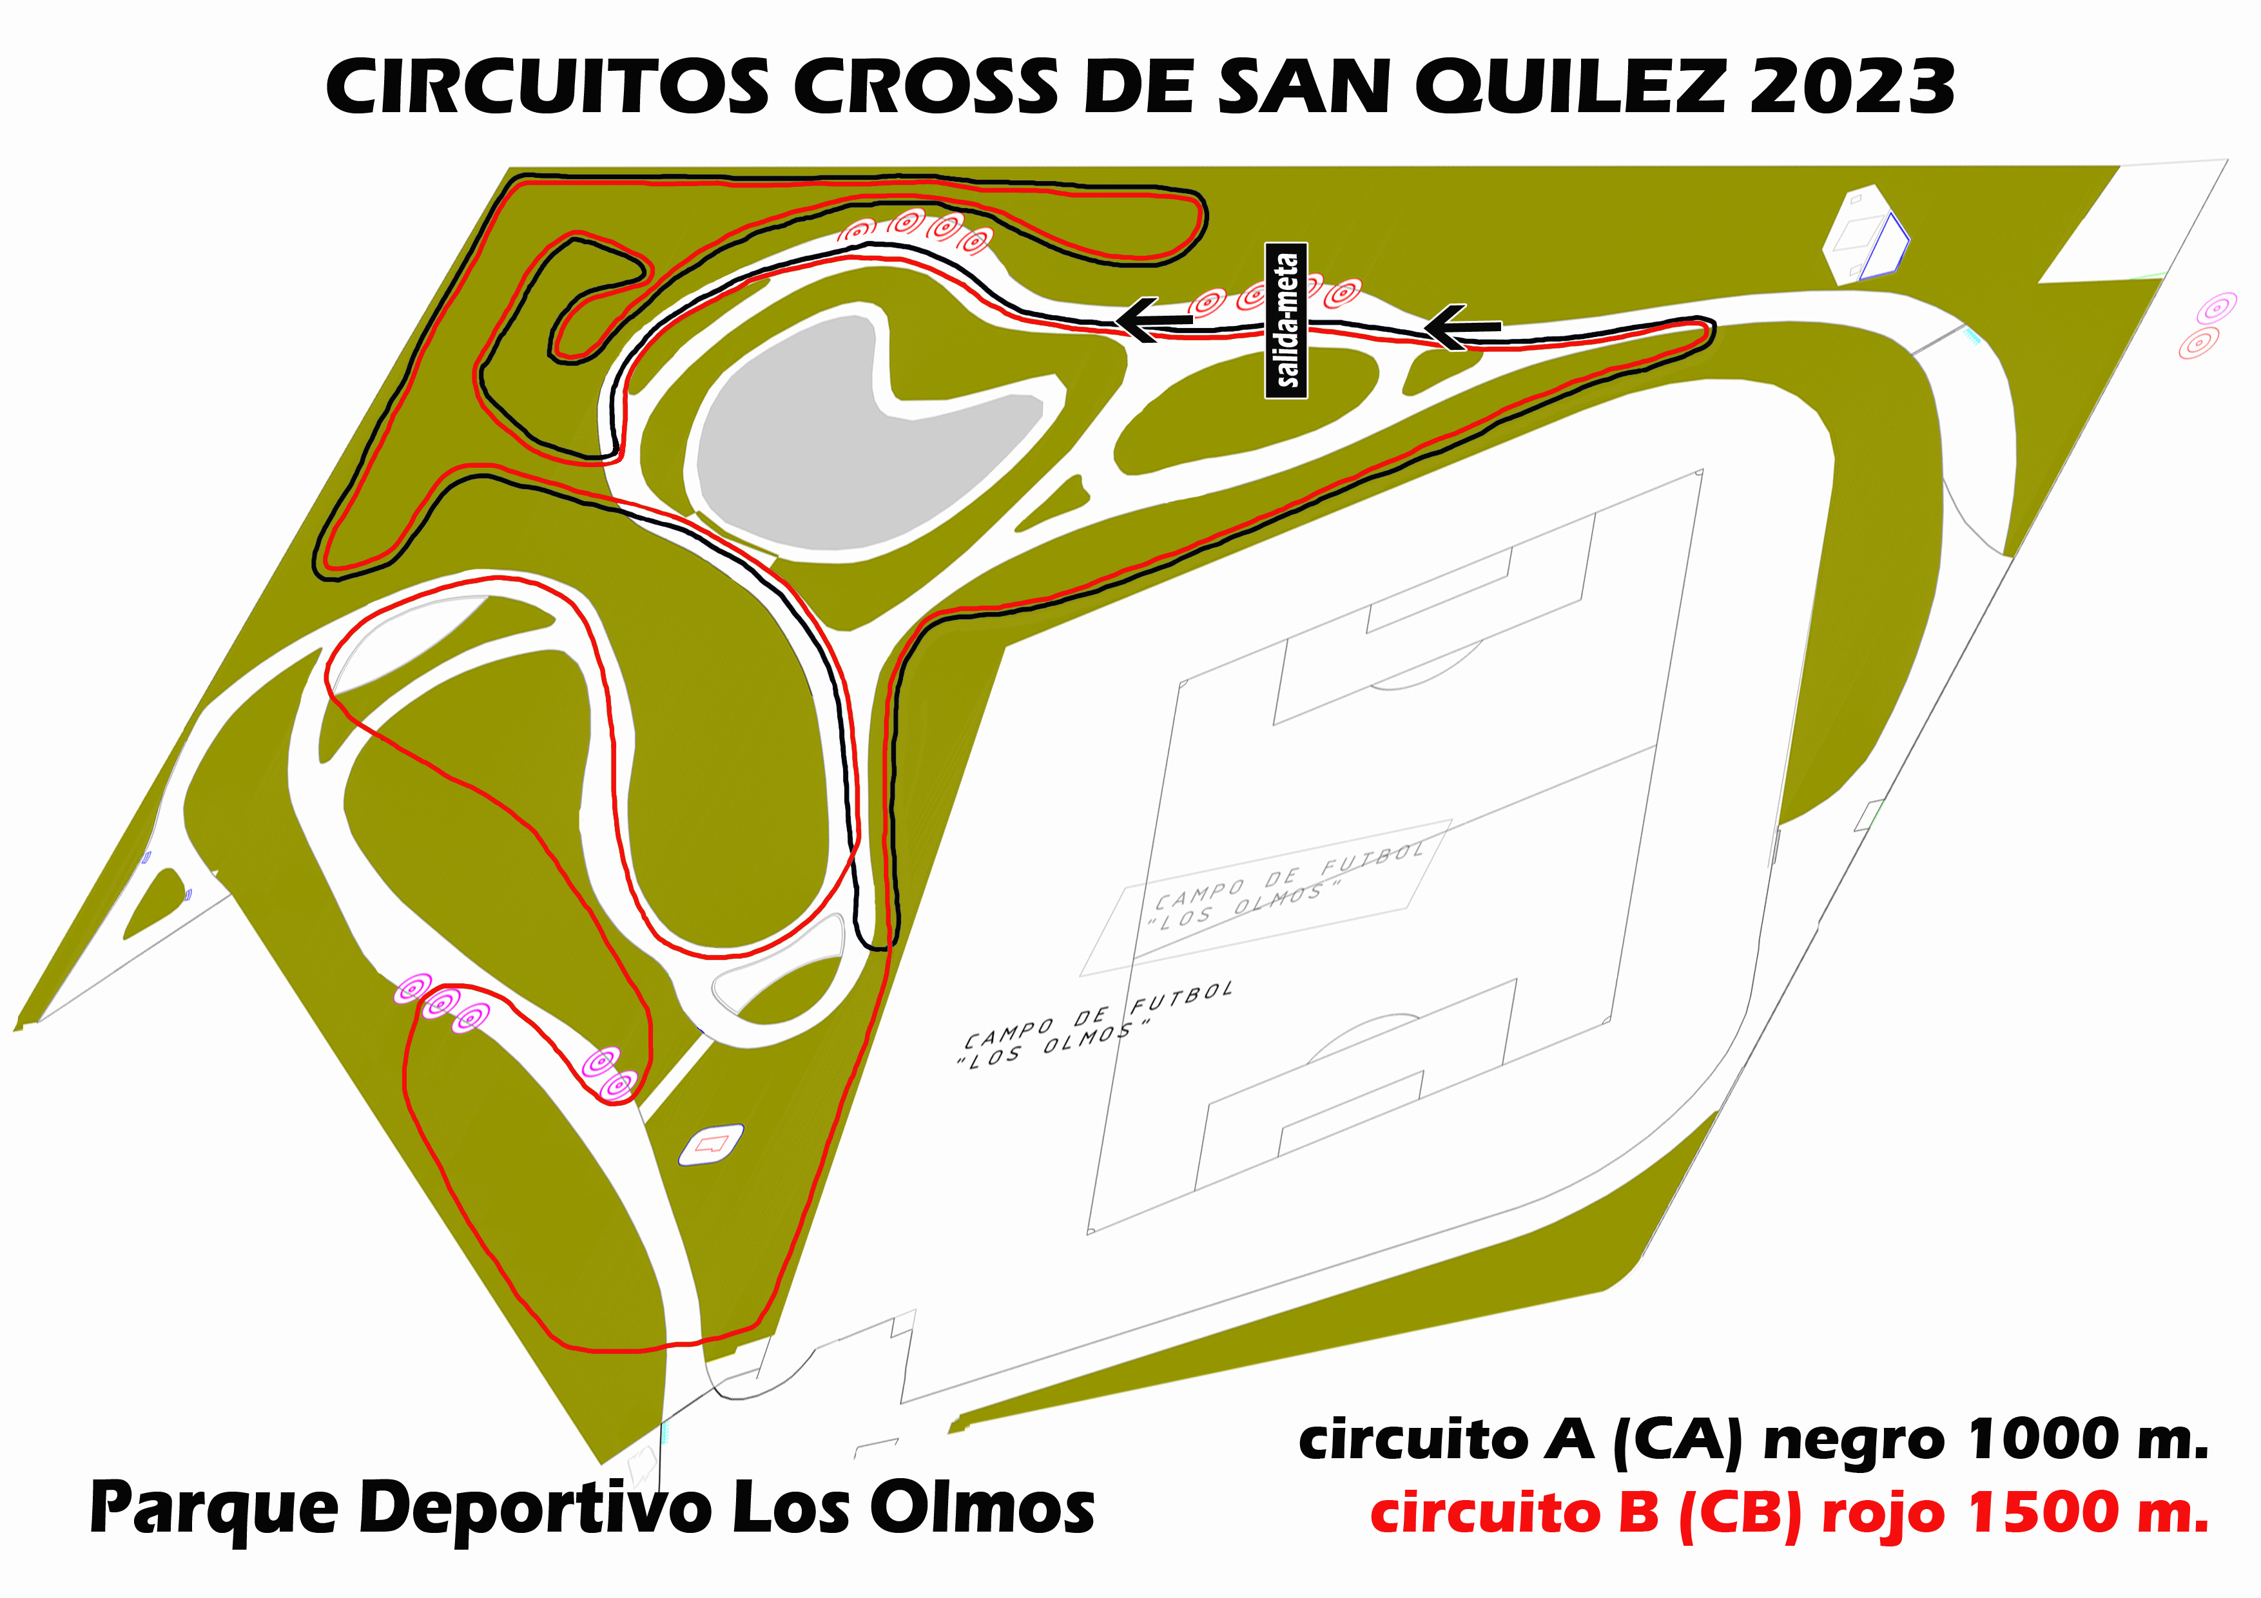
Hora | Categoría | Año Nac. | Metros | Vueltas  Circuito | Premios
10.30 | Cadete mas | 08-09 | 3.500 | 2 CA + 1 CB | Trofeo 1º-2º-3º 1º local
10.30 | Cadete fem | 08-09 | 2. 000 | 2 CA | Trofeo 1º-2º-3º 1º local
10.50 | Infantil mas. | 10-11 | 2.500 | 1 CA+ 1 CB | Trofeo 1º-2º-3º 1º local
11.05 | Infantil fem. | 10-11 | 1.500 | 1 CB | Trofeo 1º-2º-3º 1º local
11.20 | Alevín mas. | 12-13 | 1.500 | 1 CB | Trofeo 1º-2º-3º 1º local
11.35 | Alevín fem. | 12-13 | 1.500 | 1 CB | Trofeo 1º-2º-3º 1º local
11.50 | Benjamín mas. | 14-15 | 1.000 | 1 CA | Trofeo 1º-2º-3º 1º local
12.05 | Benjamín fem. | 14-15 | 1.000 | 1 CA | Trofeo 1º-2º-3º 1º local
12.20 | Popular niñ@s | 16 y post. | especial | Salida especial | Medallas
12.30 | P. Absoluta mas. | 07 y ant. | 4.500 | 3 vueltas CB | Trofeo 1º-2º-3º 1º local
12.30 | P. Absoluta fem. | 07 y ant. | 3.000 | 2 vueltas CB | Trofeo 1º-2º-3º 1º local
13.00 | ENTREGA TROFEOS
CA -Circuito A- 1.000 m; CB -Circuito B- 1500 m

Los atletas que pueden participar en la misma son los siguientes:
- Atletas con licencia Federada (Escolar (ver categorías), Federada Autonómica y Federada Nacional)
- Atletas sin licencia Federada.
- Atletas extranjeros sin licencia.

Artículo 2.- Inscripciones.
Las inscripciones y entrega de dorsales se podrán realizar en la secretaría del circuito (junto a línea de salida – meta) hasta media hora antes de cada prueba.

Será obligatorio en toda inscripción añadir un apartado donde el atleta pueda indicar si es o no federado Ambos apartados deben reflejarse de manera obligatoria en los resultados de la prueba.

Artículo 3.- Seguros.
Todos los participantes inscritos correctamente en la prueba estarán cubiertos con un seguro de responsabilidad civil y de accidentes. La organización dispone del correspondiente seguro de responsabilidad civil. Queda totalmente prohibida la participación de corredores no inscritos.

La organización recomienda hacerse una revisión médica y/o prueba de esfuerzo a todas aquellas personas que no hayan corrido una prueba de similares características anteriormente o lleven un período prolongado de tiempo sin realizar actividad física.

Artículo 4.- Aspectos técnicos.
Será descalificado cualquier atleta que, a sabiendas de su imposibilidad de participar, proporcione datos erróneos a la Organización, para poder hacerlo. Se debe recordar que las reclamaciones deberán hacerse ante el Juez Árbitro de la prueba, hasta 30 minutos después de hacerse pública la clasificación de la carrera. La carrera podrá ser suspendida si así lo decide la organización junto con la autorización del Juez Árbitro de la prueba.
La participación en la competición supone la aceptación del presente Reglamento, reservándose la Organización el derecho a modificar aquellos aspectos de la prueba que por causa mayor sea necesario, previa autorización del Juez Árbitro de la competición.

Todo lo no previsto en este reglamento, será resuelto por el Juez Arbitro de la prueba y el organizador el de la misma.

Artículo 5.- Cronometraje y resultados.

El control de tiempos y puestos se realizará mediante el sistema cronometraje manual. Los resultados de la XLVI edición del CROSS DE SAN QUILEZ - XXIII Memorial Antonio Isabal - podrán verse en la web municipal www.binefar.es.

Artículo 6.- Servicios al corredor
- Se dispondrá de ambulancia en la zona de salida / meta.
- Duchas y vestuarios en el Campo de Fútbol Los Olmos.
- Se entregarán trofeos individuales por categorías, a los tres primeros clasificados y al primer local (empadronado en Binéfar) de cada prueba salvo en la categoría Popular Niñ@s que se entregará una medalla para todos los participantes. El Ayuntamiento de Binéfar a través de su Concejalía de Deportes obsequiará a todos los participantes con una camiseta conmemorativa.
-Se obsequiará a todos los participante y acompañantes con un almuerzo popular.

